机关党支部开展“传承红色基因、
凝聚奋进力量”参观校史馆
主题党日活动

5月20日下午，为深化党史学习教育，校（院）机关党委党支部开展“传承红色基因、凝聚奋进力量”参观校史馆主题党日活动。
校史展览共分为序厅、前厅和正厅三个部分。走进序厅，首先映入眼帘的是“实事求是”四个大字，这是党校校训，悬刻在墙壁上象征黑龙江省东北抗联精神、北大荒精神、大庆精神和铁人精神的浮雕，诉说着一幕幕动人的故事，代表着党校事业的发展同党在黑龙江省长期的革命和建设休戚与共。序厅正面墙上展示的是党和国家领导人毛泽东、邓小平、江泽民、胡锦涛、习近平对党校工作做出的重要论述。在2009年，习近平时任中共中央政治局常委、中央书记处书记、国家副主席、中央党校校长时，就曾经到黑龙江调研视察，并来到省委党校，这是习近平同志所到的第一个省级党校。大家观看了习近平总书记2009年视察我校的视频，聆听着习总书记的谆谆教导，倍受激励、倍感温暖。
前厅部分主要展示的是黑龙江省委党校建校以来时任和现任省委省政府领导、中央党校领导到省委党校调研视察、授课辅导、参加活动的照片，兼任省委党校校长的省委领导同志照片以及省委党校复校后至今，历任党委书记、常务副校长的照片。从中央到省里各级领导对省委党校的亲切关怀、大力支持和有力指导，形成了源源不断的强大精神动力，激励着党校教职工奋勇拼搏、不断进取。
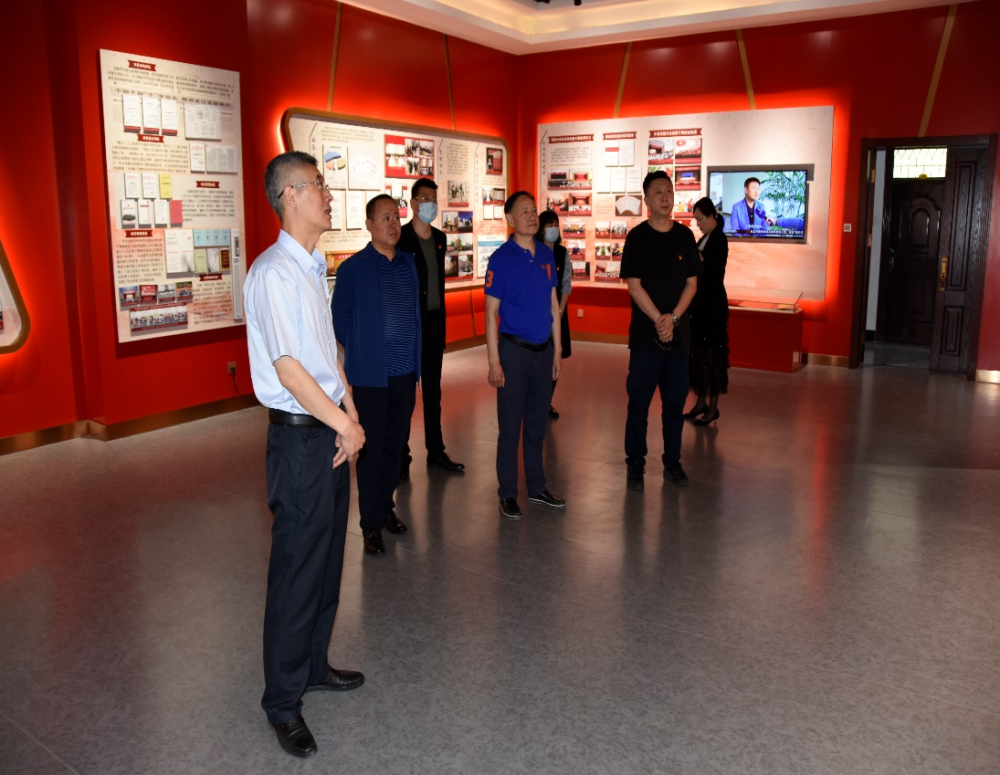
正厅按照时间沿革分为五个部分进行展示。第一部分是建校到1976年之间党校的早期实践与初创发展；第二部分是1977年到1989年之间的复校与正规化；第三部分是1990年到1999年，新形势下加强党校工作；第四部分是2000年到2011年，党校面向二十一世纪大规模培训干部；第五部分是2012年至今，推进新时代党校科学化发展。
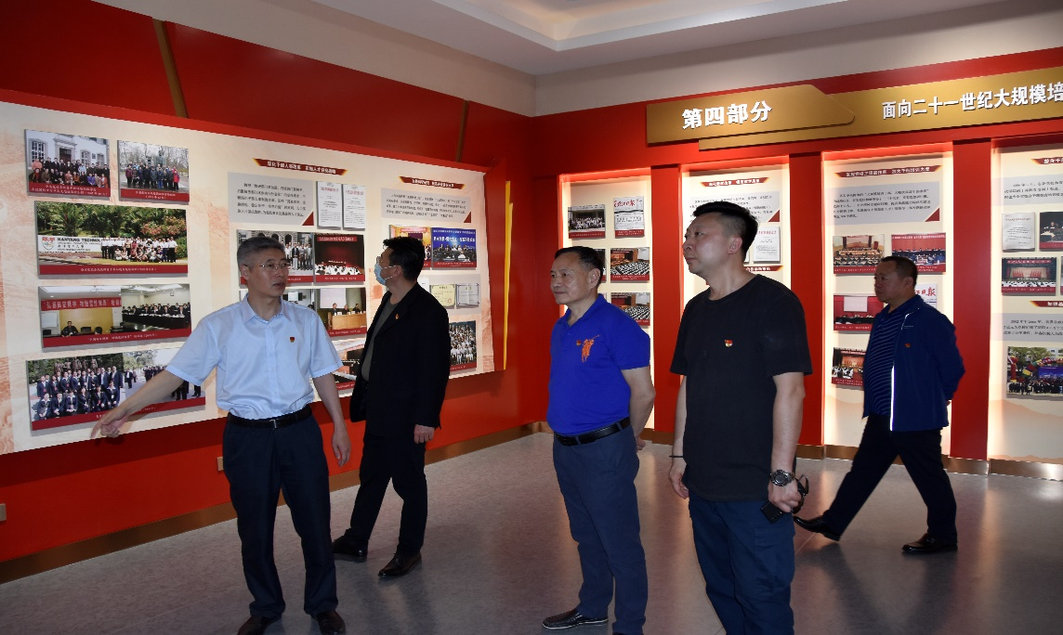
省委党校的70年历史，见证了中国共产党团结带领中国人民开辟中国特色社会主义道路的奋斗历程，亲历了伟大的中华民族从站起来到富起来再到强起来的伟大飞跃。70年来，一代又一代党校人艰苦创业，开拓创新,用自己的不懈奋斗在社会主义革命、建设和改革的不同时期，创造了一个又一个辉煌的业绩，谱写出一曲曲宏伟壮丽的篇章。
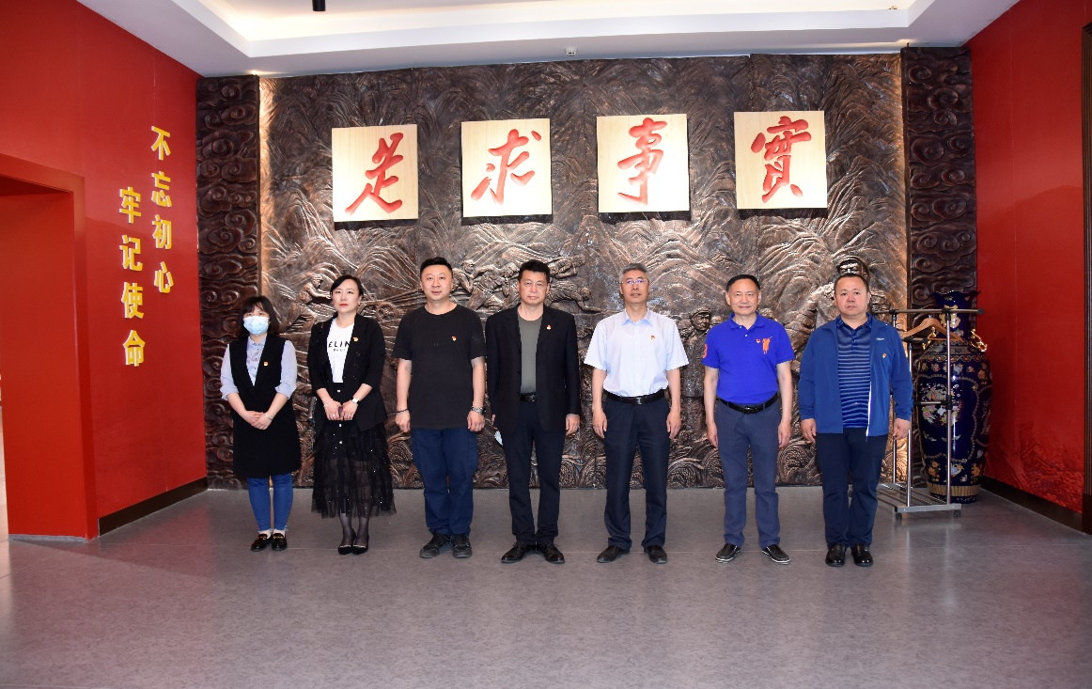
一段段珍贵的文字，一幅幅珍贵的图片，一幕幕珍贵的视频，折射着党校的光荣历史，记载着党校的辉煌瞬间，也深深地感染了每一位参观者。

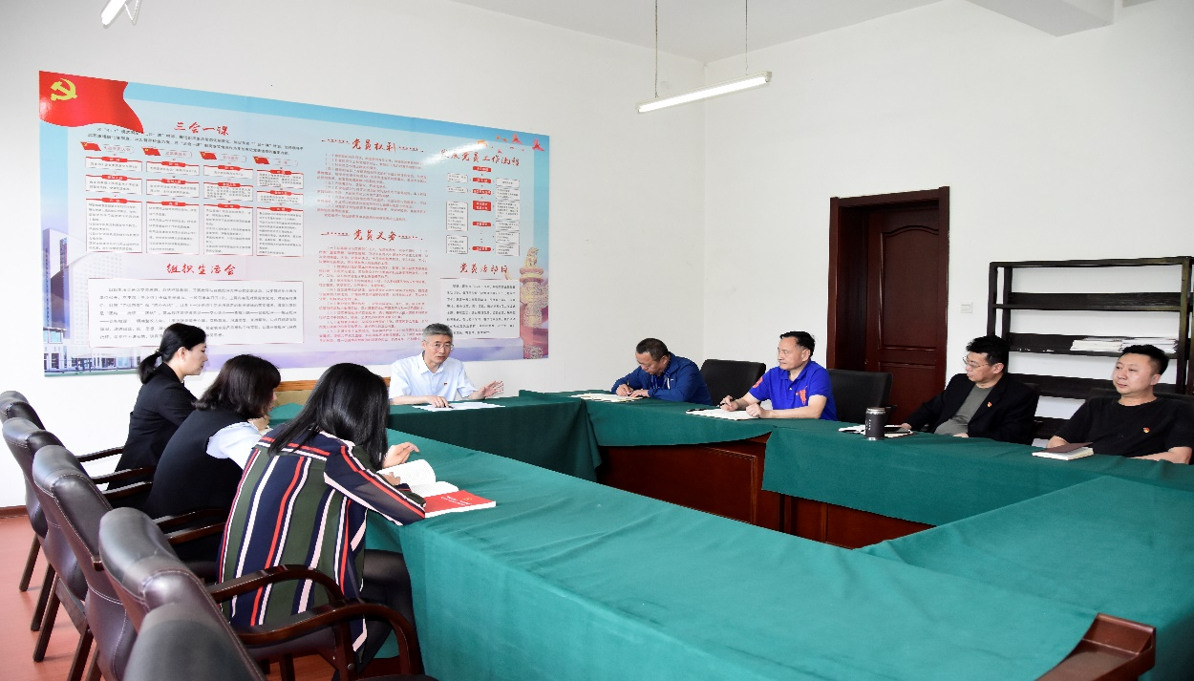
参观结束后，全体党员进行座谈交流，大家纷纷表示：要以校史学党史，感悟党校因党而立、因党而兴的重大意义，进一步筑牢党校姓党灵魂，传承红色基因、凝聚奋进力量，以习近平新时代中国特色社会主义思想为指导，深入学习贯彻习近平总书记关于办学治校系列重要指示精神，时刻保持矢志不渝的执着、永不止步的进取、敢于担当的勇毅、求真务实的笃行，为新时代党的干部教育事业高质量发展贡献自己的力量。

机关党委党支部

